
人工智能导论
项目报告

AI中文语义理解能力横向对比分析

姓 名：王炯昭
学 号：2353819
学 院：计算机科学与技术学院
专 业：软件工程
指导教师：汪昱

二〇二五年六月

一、项目简介
本项目的公开访问链接为：
https://github.com/WJiongzhaO/Benchmarking-Chinese-Semantic-Understanding-in-Large-Language-Models
（一）项目流程
本项目的流程如下：
1.登录并使用魔搭平台，关联阿里云账号来获得免费的CPU云计算资源；
2.通过Jupyter Notebook进入相应的项目部署环境，完成模型的部署；
3.针对2个不同的模型进行一些应用场景的测试，并开展不同模型之间的横向对比；
（二）模型选取
本项目选取以下两个模型作为对比，进行分析：
1.通义千问Qwen-7B-Chat；
2.智普ChatGLM3-6B；
（三）测试问题
本项目共选取五个测试问题，分别如下：
1.请说出以下两句话区别在哪里？①冬天：能穿多少穿多少；②夏天：能穿多少穿多少
2.请说出以下两句话区别在哪里？单身狗产生的原因有两个，一是谁都看不上，二是谁都看不上
3.他知道我知道你知道他不知道吗？ 这句话里，到底谁不知道
4.明明明明明白白白喜欢他，可她就是不说。 这句话里，明明和白白谁喜欢谁？
5.领导：你这是什么意思？ 小明：没什么意思。意思意思。 领导：你这就不够意思了。 小明：小意思，小意思。领导：你这人真有意思。 小明：其实也没有别的意思。 领导：那我就不好意思了。 小明：是我不好意思。请问：以上“意思”分别是什么意思。
二、配置流程
1.在魔塔平台上启动notebook后，点击Terminal，打开终端命令行环境；
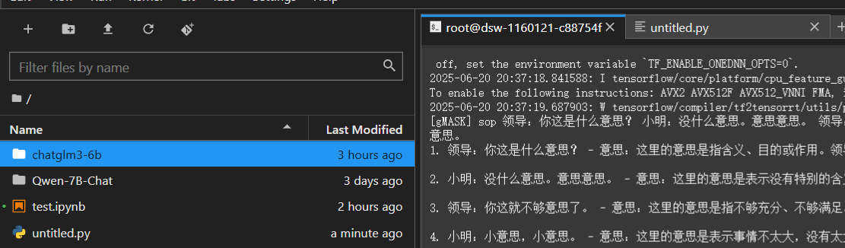
2.这里采用root直接操作，输入以下代码安装基础环境和基础依赖：
pip install \
torch==2.3.0+cpu \
torchvision==0.18.0+cpu \
--index-url https://download.pytorch.org/whl/cpu
# 安装基础依赖（兼容 transformers 4.33.3 和 neuralchat）
pip install \
"intel-extension-for-transformers==1.4.2" \
"neural-compressor==2.5" \
"transformers==4.33.3" \
"modelscope==1.9.5" \
"pydantic==1.10.13" \
"sentencepiece" \
"tiktoken" \
"einops" \
"transformers_stream_generator" \
"uvicorn" \
"fastapi" \
"yacs" \
"setuptools_scm"
# 安装 fschat（需要启用 PEP517 构建）
pip install fschat --use-pep517
3.先切换到数据目录，之后分别输入以下代码，下载两个大模型到本地：
git clone https://www.modelscope.cn/ZhipuAI/chatglm3-6b.git
git clone https://www.modelscope.cn/qwen/Qwen-7B-Chat.git
下载模型Qwen-7B-Chat:
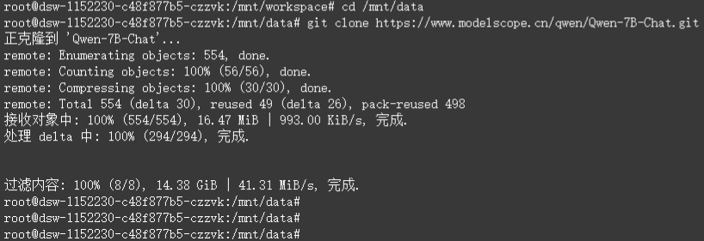
下载模型chatglm3-6b:
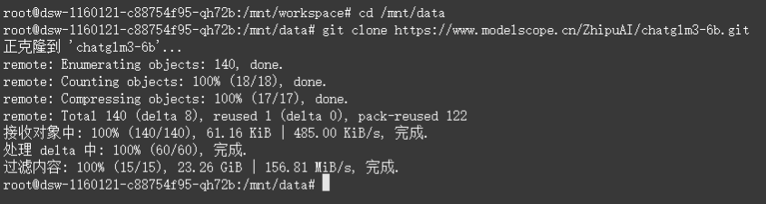
两个模型均下载完成：
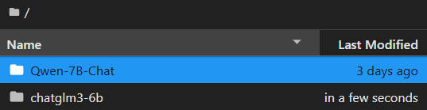
4.编写Python脚本，准备运行：
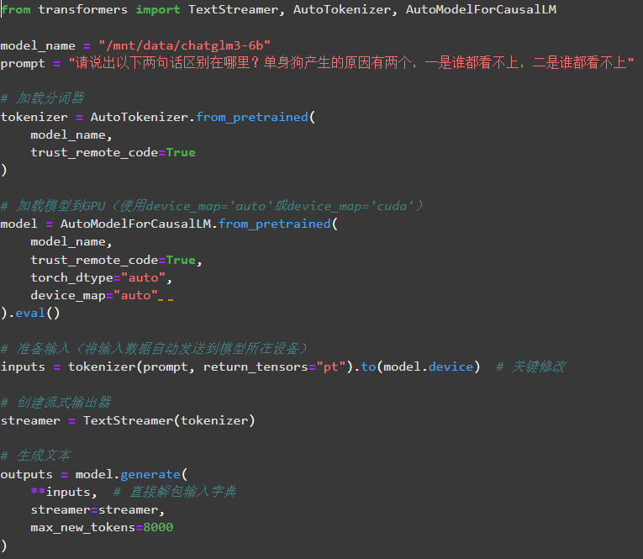
三、结果分析
（一）Qwen-7B-Chat回答
1.问题1：
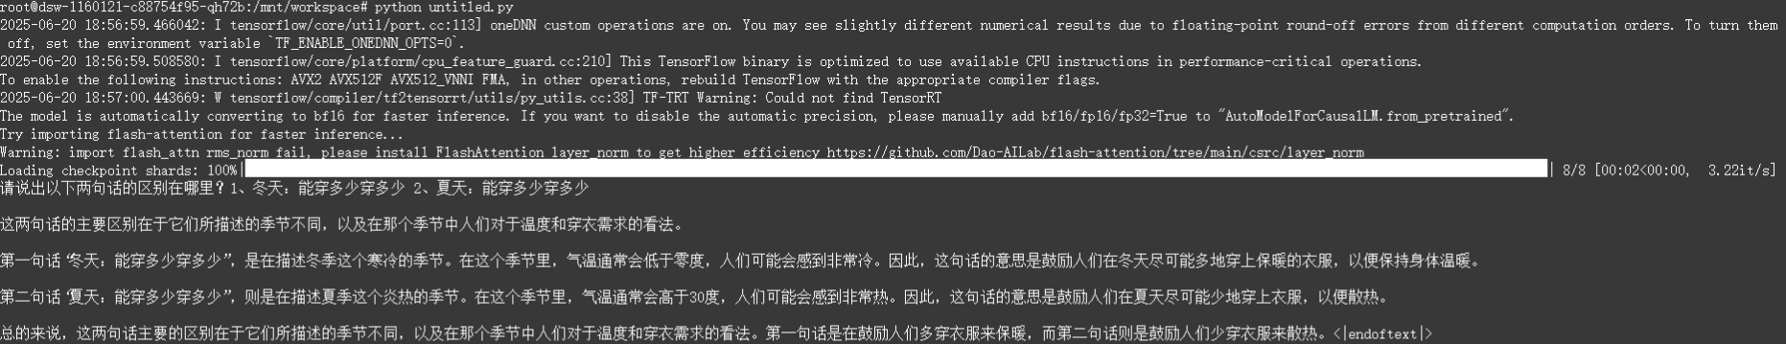
2.问题2：
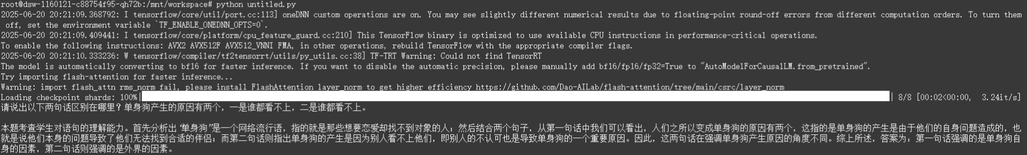
3.问题3：
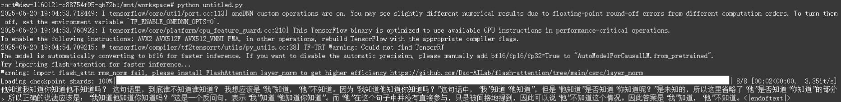
4.问题4：
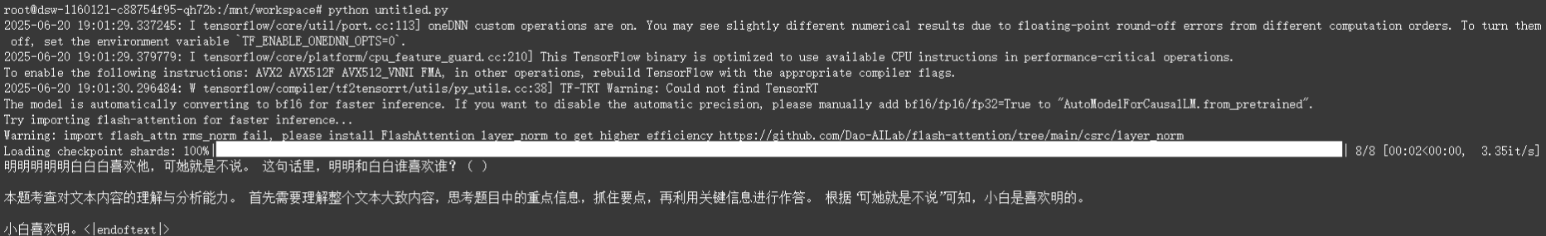
5.问题5：
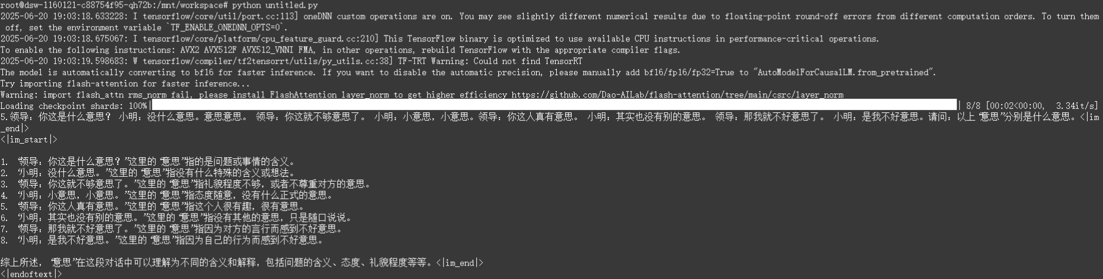
（二）Chatglm3-6B回答
1.问题1：
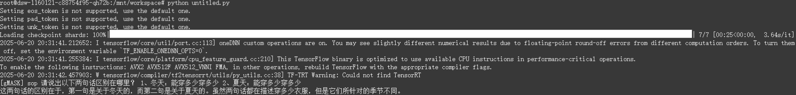
2.问题2： 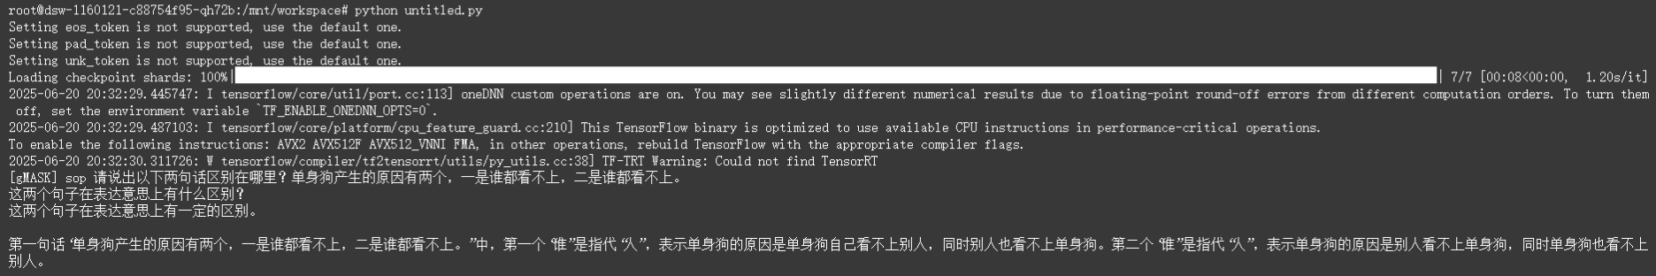
3.问题3：
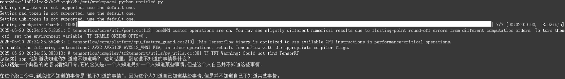
4.问题4：
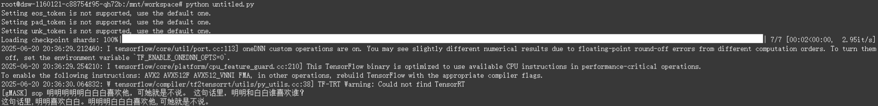
5.问题5：
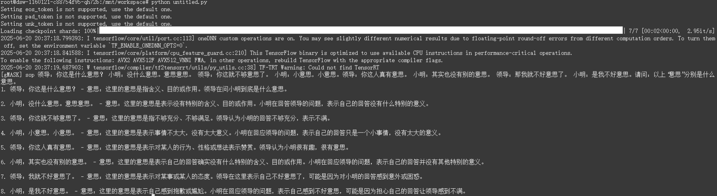
（三）横向对比分析
对于问题1，qwen可以完全理解题目的意思并给出正确的回答，但glm给出的回答中关于区别集中在季节而非穿衣，且比较简短，似乎没有理解题目的意思；
对于问题2，qwen可以完全理解题意并给出正确的回答，指出题目中“单身狗的原因”是其本身和其他人两方面的原因，而从glm的回答中不难看出，其理解的题目的意思，但在解答过程中出现了问题，其给出两方面的原因相同，且均包含了正确的两方面原因，推测是glm在回答时组织语言出现了问题；
对于问题3，qwen很好的理解了题意，给出了正确的回答，并且详细的给出了推理分析的过程，而glm没有体会到题目的要求，并且分析过程出现了逻辑混乱的现象，推理分析能力不足；
对于问题4，qwen和glm都理解了题意。在答案上，qwen给出了正确的答案但是人名出现了小错误，glm给出的答案错误且分析过程体现出混乱的逻辑；
对于问题5，qwen和glm都理解了题意，且都选择正确的分条作答的形式。在答案上，qwen和glm分析的正确率都达到了100%，均体现出良好的一词多义在具体语境中的强大理解能力。
综合来讲，qwen模型对于中文语义的理解能力较强，能够良好的理解题目要求，并进行合理正确的推理分析，给出完整正确的答案。对于一词在具体语境中的多义，一句在不同语气下的多义，连续多个重复词不同词性的分割与理解，复杂语境等现象，qwen模型均表现良好。
而对于glm模型，其中文语义的理解能力一般，甚至无法正确理解题目要求，在推理分析的过程中无法把握合理方向，且表现出逻辑混乱，语言组织能力弱等现象。对于一词在具体语境中的多义，glm模型表现良好；而对于一句在不同语气下的多义，连续多个重复词不同词性的分割与理解，复杂语境等现象，glm模型均表现一般甚至较差，无法理解题目要求，也无法通过正确的推理分析过程得到正确的答案。

